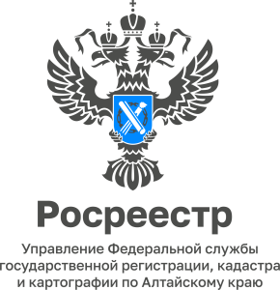

Может ли один из супругов обратиться за регистрацией права совместной собственности на квартиру?

Да может, в соответствии со ст. 42 Федерального закона № 218-ФЗ от 13.07.2015 «О государственной регистрации недвижимости» государственная регистрация права общей совместной собственности на недвижимое имущество осуществляется на основании заявления одного из участников совместной собственности, если законодательством Российской Федерации либо соглашением между участниками совместной собственности не предусмотрено иное.

главный специалист- эксперт,
государственный регистратор
Тальменского отдела Управления
Росреестра по Алтайскому краю Ольга Викторовна Литвинова

